新 书 推 荐
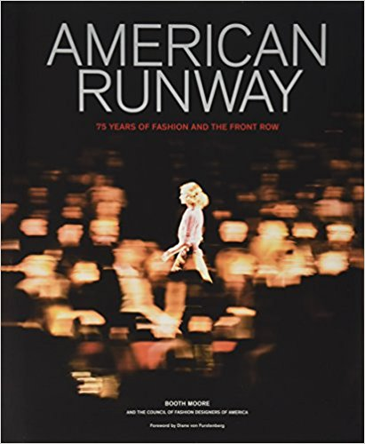
中文书名： 《T台风云：美国75年来的时尚潮流》
英文书名：AMERICAN RUNWAY: 75 Years of Fashion and the Front Row
作 者：Booth Moore, Council of Fashion Designers of America
出 版 社：Abrams
代理公司：ANA/Helene Han
页 数：252页
出版时间：2018年2月
代理地区：中国大陆、台湾
审读资料：电子稿
类 型：艺术与设计

内容简介：

在纽约时装周（New York Fashion Week）悠久的历史中，它的存在有着各种各样的意义，但毋庸置疑，它始终处于美国时尚界的中心位置。二战期间，时装周挑战了法国时装的统治地位；20世纪70年代和80年代，时装周让美国运动品牌的代言人家喻户晓；到了新世纪，名人设计师让T台成为一种娱乐艺术；而当下，你既能在时装周看到真人秀和社交媒体明星，二者也依赖着时装周提供的曝光度。现在，是时候揭开这段未曾有人探索过的历史了。本书收集了设计师访谈、后台发生的点滴故事以及从纽约时装周75年的历史中精心挑选的独家照片。本书既有历史概述，又有精彩剪辑，还是一本时尚行业的指南，必将把纽约时装周上的人物和时尚栩栩如生地带到读者面前，满足时尚死忠饭和时尚轻粉丝的期待。

作者简介：

布斯·摩尔（Booth Moore）是《好莱坞报道》（Hollywood Reporter）杂志的资深时尚编辑。

美国时装设计师协会（The Council of Fashion Designers of America）是一家非盈利性的商业组织，其成员为美国最重要的五百多名的女装、男装、珠宝和配饰设计师。

媒体评价：

“当我浏览这些图片时，我看到我们这个行业从一个迷人而美丽的地方转变成真正的一种文化与政治气候。这本书很好的表达了一切。”
—普拉巴·高隆, 设计师，施华洛世奇女装大奖获得者

“我喜欢这本书。当时装周到来的时候， 你很容易只关注压力。很多时候，我对我必须要做的事情感到焦虑。但是这本书让我再一次想起了T台秀的传承和魔法。它是如此的鼓舞人心，并提醒我们真正的T台是什么！”
—吉吉·伯里斯，美国知名设计师

谢谢您的阅读！

请将回馈信息发至：韩赫（Hélène Han）
安德鲁﹒纳伯格联合国际有限公司北京代表处
北京市海淀区中关村大街甲59号中国人民大学文化大厦1705室, 邮编：100872
电话：0086-10-82449260
传真：010-82504200
Email: Helene@nurnberg.com.cn
网址：www.nurnberg.com.cn
微博：http://weibo.com/nurnberg
豆瓣小站：http://site.douban.com/110577/
微信订阅号：安德鲁书讯

